Novos Horizontes em Brasília

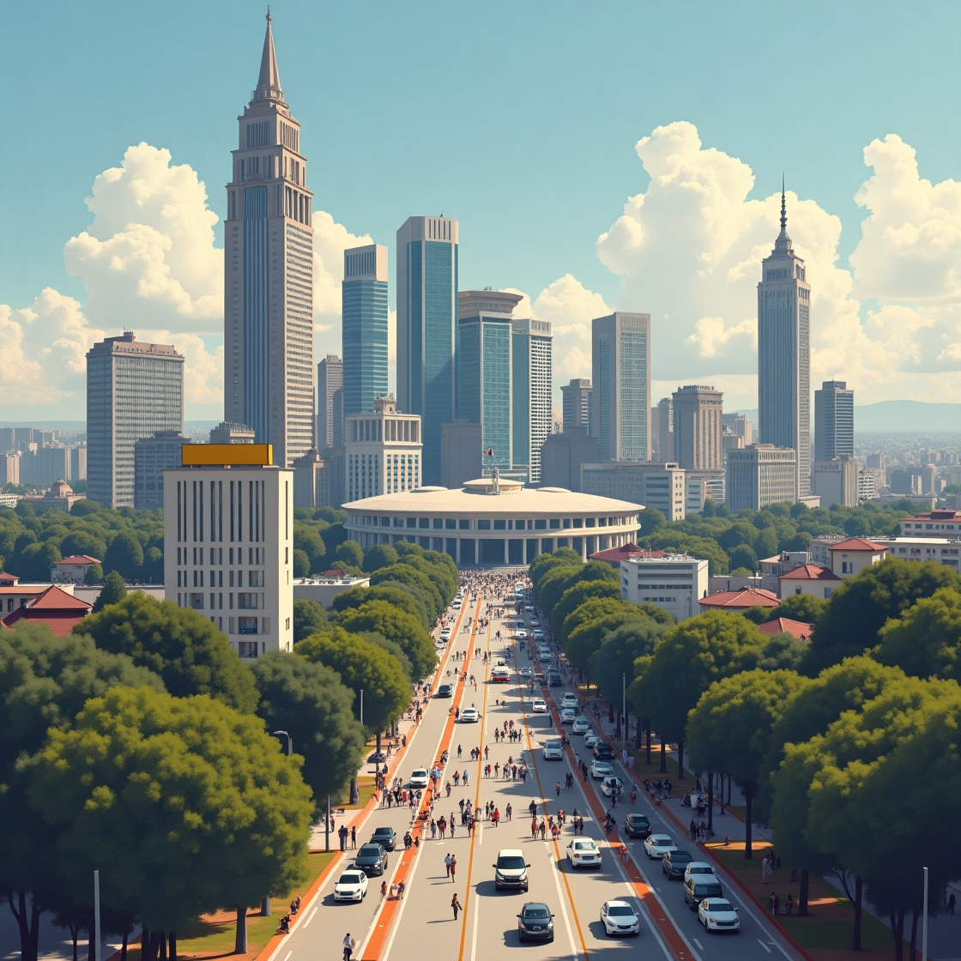

A Decisão

Maria sempre sonhou em crescer profissionalmente. Após anos de dedicação em uma empresa de marketing em São Paulo, recebeu uma proposta irrecusável de uma startup em Brasília. A mudança era um desafio, mas a promessa de um novo começo a animava. Ao pesquisar sobre a cidade, ficou fascinada pela história de Brasília, planejada por Lúcio Costa e Oscar Niemeyer, inaugurada em 1960. A ideia de uma capital moderna, construída no meio do cerrado, era inspiradora.

Brasília e sua História

Brasília foi projetada para ser um símbolo de modernidade e desenvolvimento. Com suas largas avenidas e arquitetura futurista, a cidade foi construída para promover a integração nacional. Maria aprendeu sobre o clima tropical, com suas estações bem definidas: uma seca e outra chuvosa. A demografia era diversa, com pessoas de várias partes do Brasil, refletindo a riqueza cultural do país. A economia local, impulsionada pelo setor público e serviços, oferecia oportunidades, mas também desafios.

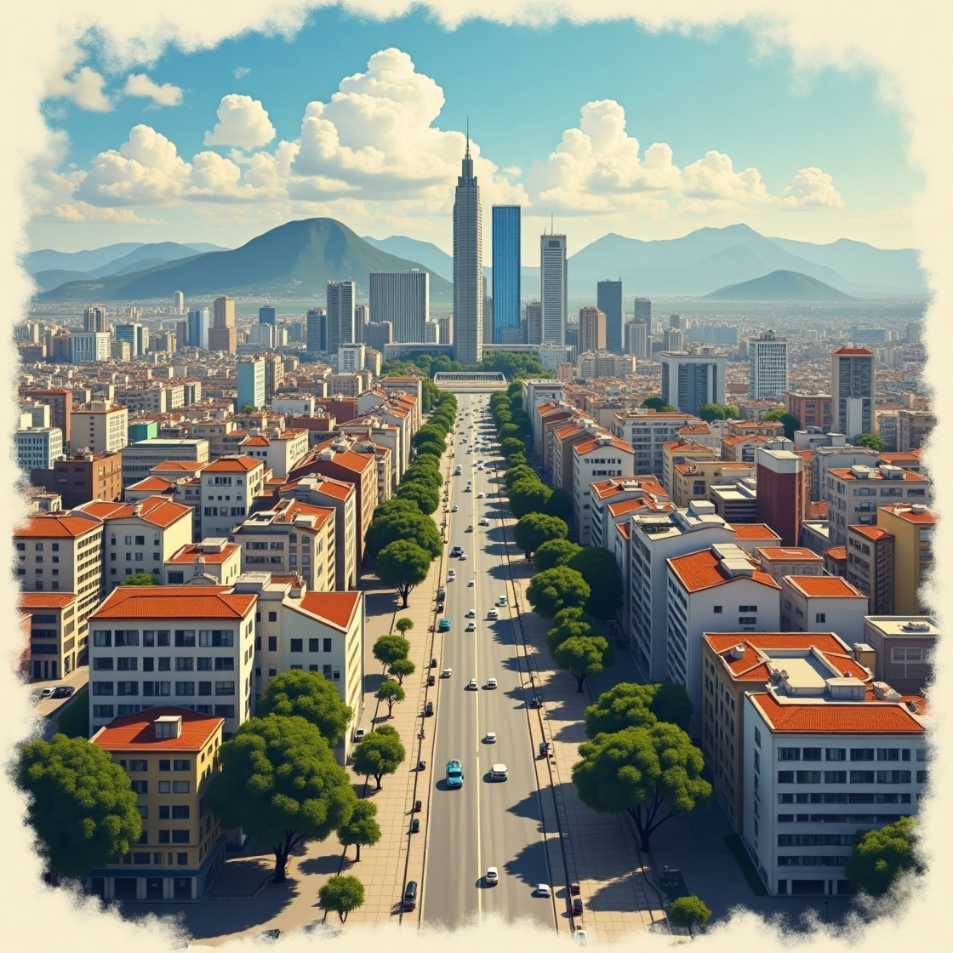

A Nova Vida

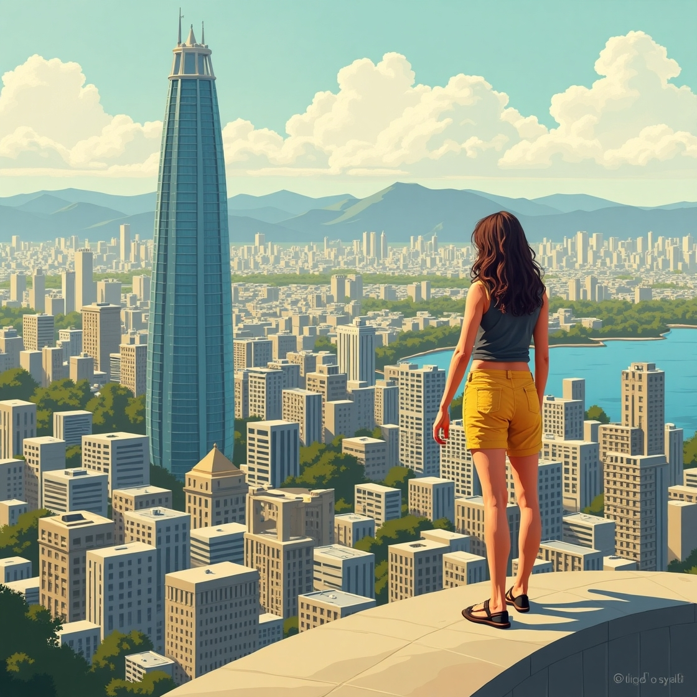
Ao chegar, Maria se encantou com a beleza dos monumentos e a organização urbana. No entanto, sentiu a falta da agitação paulistana. A vida em Brasília era mais tranquila, com um ritmo diferente. Ela começou a trabalhar na startup, onde encontrou um ambiente inovador e colaborativo. Aos poucos, fez amigos e se adaptou ao novo estilo de vida. Participou de eventos culturais e explorou o Parque da Cidade, redescobrindo a natureza.

O Futuro em Brasília

Com o passar do tempo, Maria percebeu que a mudança trouxe não apenas uma nova carreira, mas também um novo jeito de ver a vida. Ela sonhava em se estabelecer definitivamente em Brasília, talvez até abrir seu próprio negócio. A cidade, com seu potencial de crescimento e inovação, parecia o lugar ideal para isso. Maria estava pronta para abraçar o futuro, cheia de esperança e determinação, transformando desafios em oportunidades e construindo sua própria história na capital do Brasil.

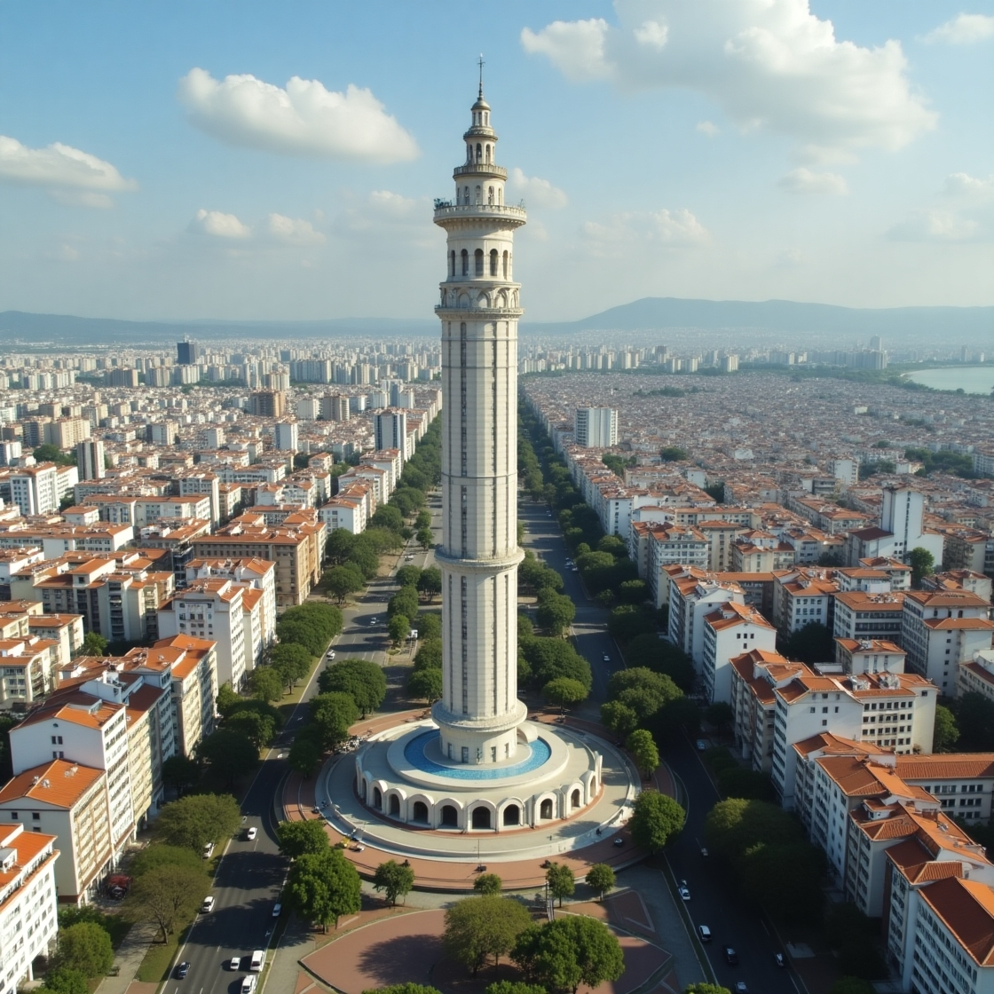
Fim.

